Отчёт по лабораторной работе №6

Дисциплина: Архитектура компьютера

Ощепков Дмитрий Владимирович

Table of Contents

# 1 Цель работы

Приобретение практических навыков работы в Midnight Commander. Освоение инструкций языка ассемблера mov и int.

# 2 Выполнение лабораторной работы

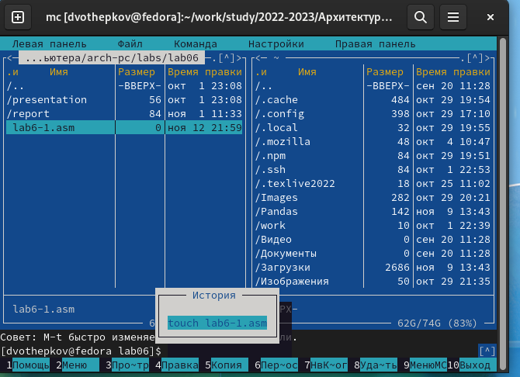

Рис. 1: Перешел в mc в соответствующий каталог, создал файл lab6-1.asm

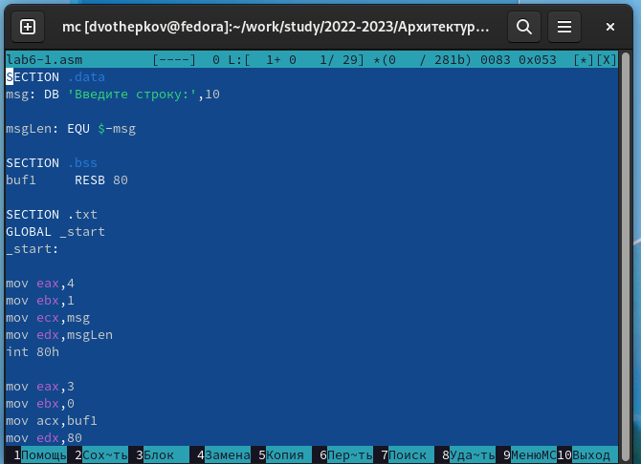

Рис. 2: Ввел текст программы из листинга 6.1

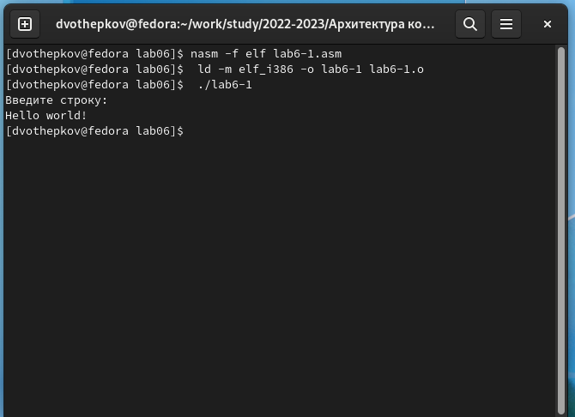

Рис. 3: Запустил программу, убедился в корректности совершенных действий

#Подключение внешнего файла in_out.asm

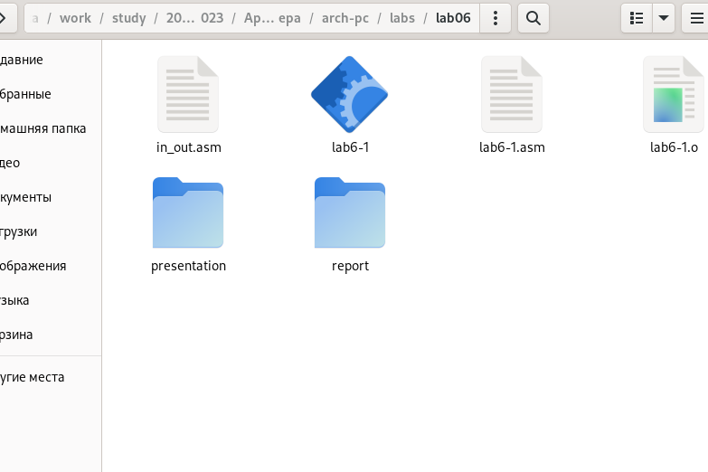

Рис. 4: Скачал с ТУИСа внешний файл и положил в один каталог с файлом программы

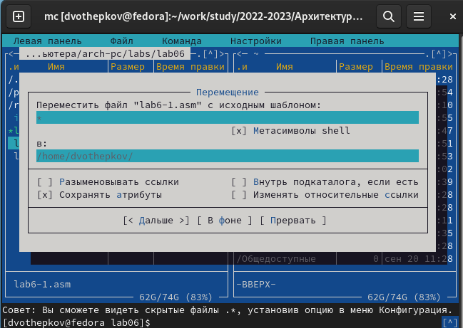

Рис. 5: Скопировал файл lab6-1.asm и переименовал в lab6-2.asm

Сверху не видно строчку с подключением файла с помощью include 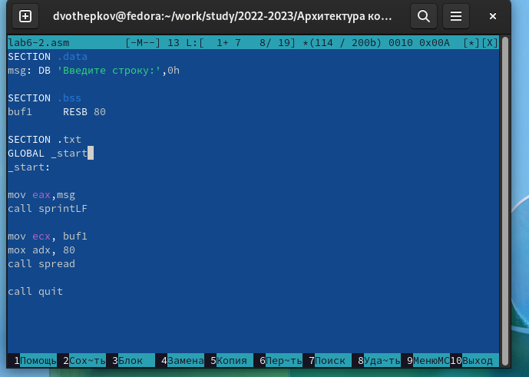

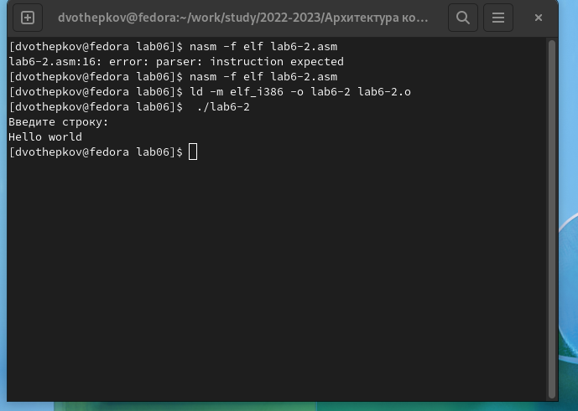

Рис. 6: Запустил программу

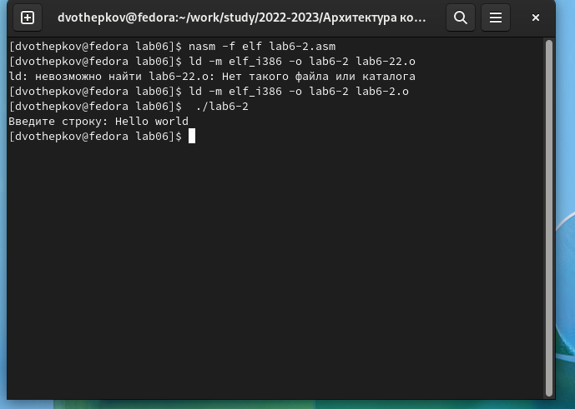

Рис. 7: В файле lab6-2.asm заменил подпрограмму sprintLF на sprint. Теперь нет перехода на новую строчку

#Самостоятельная работа

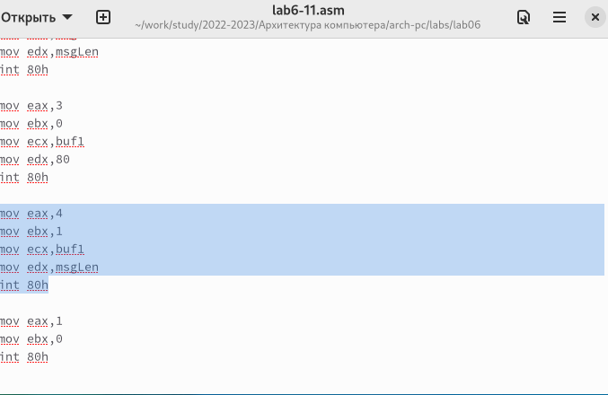

Рис. 8: Скопировал файл lab6-1.asm и добавил туда корректировки, чтобы программа выводила введенную строку

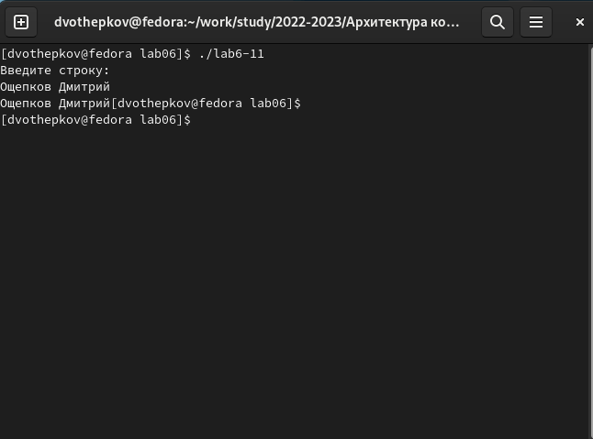

Рис. 9: Создал объектный и исполняемый файлы, запустил программу

# 3 Выводы

Приобрел практические навыки работы в Midnight Commander. Освоенил инструкции языка ассемблера mov и int, начал вникать в синтаксис NASM.